STS静态转换开关
2U 19”机架式 25~45A 220V
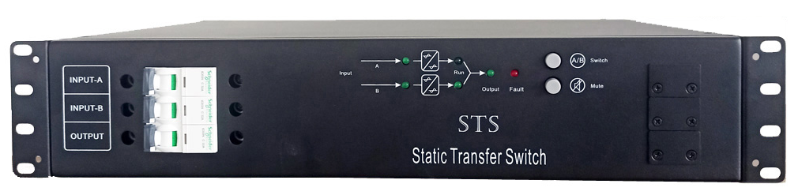
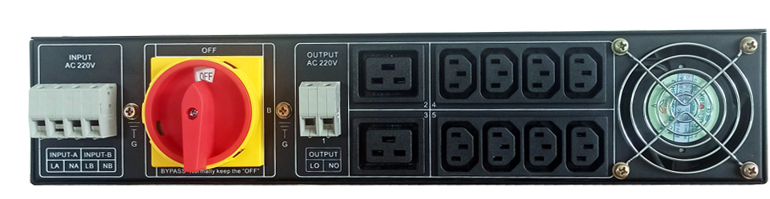
【产品简介】
STS静态转换开关（Static Transfer Switch）为电源二选一自动转换系统。正常工作状态下，在主电源处于正常的电压范围内，负载一直连接于主电源。在主电源发生故障时，负载自动切换到备用电源。
STS静态转换开关采用可控硅模组（SCR）作为切换器件，可以实现不同输入电源之间的不断电切换，为单电源负载提供双回路供电。
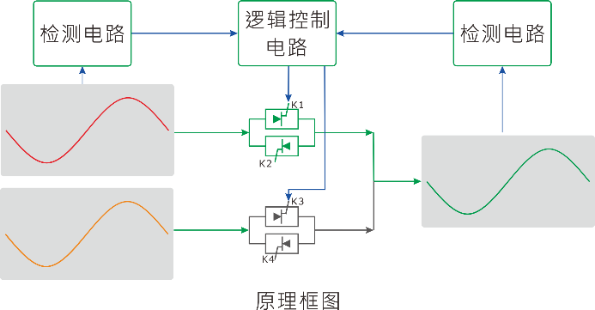
● 主切换器件为进口可控硅模组（SCR），实现毫秒级高速无触点切换。
● 典型切换时间≦8ms（毫秒）。
● 电源A、电源B均正常时，STS由电源A带载。B路可控硅模组处于待机状态。
● 电源A异常时，STS自动切换至电源B带载。
● 电源A恢复正常时，STS从电源B自动转换回电源A带载。即自动A路优先功能。
● 电源A、电源B均正常时，可通过面板转换换按钮手动转换A\B路。

型号： | STS-1-16-220 |  |  | STS-1-32-220 | STS-1-45-220
额定电流： | 16A |  | 32A |  | 45A
输入电压： | 单相220V ±15%
输出电压： | 同输入
工作频率： | 50Hz/60Hz
断电切换时间： | ≤8ms;
切换方式： | 自动/手动 先断后合
切换要求： | 同步/非同步均可断电切换
输入方式： | 端子排
输出方式： | 端子排+插座 （IEC C19*2+C13*8 ）
负载峰值因数： | 3：1
效率： | ≧98%
冷却方式： | 风冷
最高温升： | ＜60 ⁰C;
允许工作温度： | 0-40⁰C
相对湿度： | 0-90 % （不凝露）
安装高度： | <1500 米海拔高度
尺寸(机架式)： | 445X440x88mm(2U)
重量： | 8KG | 9KG |  |  |  | 9.5KG

